№ п/п | Наименование товара, работ, услуг | Ед. изм. | Кол-во | Технические, функциональные характеристики
 |  |  |  | Показатель (наименование комплектующего, технического параметра и т.п.) | Описание, значение
 | Карусель  КАР-06  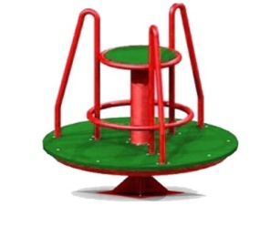 | Шт. | 1
 |  |  |  | Высота (мм) | 1000
 |  |  |  | Длина (мм) | 800
 |  |  |  | Ширина (мм) | 800
 |  |  |  | Применяемые материалы
 |  |  |  | Конструктивные особенности | Карусель состоит из:  - металлического каркаса (профильной трубы 50х25мм), вращающегося на валу с 2 подшипниками. На каркасе карусели поручни в количестве 3 шт из металлической трубы сечением 27мм толщиной стенки 2.2мм; и центральной трубы сечением 57мм и толщиной стенки 3.5мм.  - пол из ламинированной противоскользящей фанеры (влагостойкая фанера марки ФСФ сорт 2/2 толщиной 18 мм)  Все фанерные элементы имеют скругленные кромки. , радиус 20мм
 |  |  |  | Заглушки | пластиковые, разных цветов, на места резьбовых соединений.
 |  |  |  | Материалы | Детали из фанеры имеют полиакрилатное покрытие, специально предназначенно для применения на детских площадках, стойкой к сложным погодным условиям, истиранию, устойчивой к воздействию ультрафиолета и влаги. Окрашенный порошковой краской металл..

